CANCÚN O RIVIERA MAYA 2026
Un excelente destino para descansar y disfrutar de unas vacaciones, gracias a sus hermosas playas de agua color turquesa y arenas blancas que deleitan la vista, también puede visitar impresionantes ruinas Mayas, bucear, nadar con delfines, conocer los tesoros históricos de una ciudad colonial o recorrer bellísimos parques ecológicos y deleitar una deliciosa gastronomía.
NUESTRO PLAN INCLUYE (POR PERSONA) | NUESTRO PLAN NO INCLUYE (POR PERSONA)
- Traslados aeropuerto – hotel – aeropuerto en compartido  - Alojamiento 4 noches en el hotel seleccionado.  - Desayunos, almuerzos y cenas diarios tipo buffet.  - Snacks entre comidas.  - Bebidas y licores ilimitados (+18).  - Actividades de entretenimiento Diurno y Nocturno.  - Deportes acuáticos no motorizados.  - Tarjeta de asistencia médica para menores de 85 años  - 2% fee bancario.  - Propinas e impuestos hoteleros. | - Tiquetes aéreos.  - Servicios de lavandería e internet.  - Llamadas nacionales e internacionales.  - Gastos no estipulados EN EL PROGRAMA.  - Impuesto de saneamiento ambiental aproximadamente Usd 4 por hab./noche (pago en el hotel)  - Impuesto Visitax aproximadamente Usd 18 por persona (pago en destino).
NOTAS:
- La tarifa de niño aplica exclusivamente para acomodación (2 adultos + 1 niño o 2 adultos + 2 niños). Para cualquier otra acomodación, consultar tarifa.
- Tarifas sujetas a disponibilidad y cambios sin previo aviso.

VIVA MAYA BY WYNDHAM (4*)
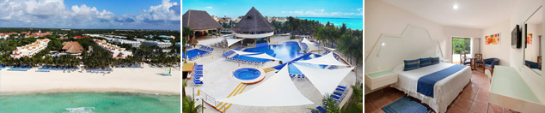

PRECIO POR PERSONA EN DÓLARES AMERICANOS.

VIGENCIA  DE COMPRA | DESDE | HASTA | NOCHES | SENCILLA | DOBLE | TRIPLE | NIÑO  (2-11)
15-Sep-26 | 01-sep-26 | 31-oct-26 | 4 | $ 635 | $ 409 | $ 375 | $ 229
15-Sep-26 | Noche Adicional |  |  | $ 145 | $ 89 | $ 85 | $ 45
15-Sep-26 | 01-nov-26 | 23-dic-26 | 4 | $ 745 | $ 475 | $ 435 | $ 229
15-Sep-26 | Noche Adicional |  |  | $ 175 | $ 109 | $ 95 | $ 45

BLUEBAY GRAND ESMERALDA (5*)
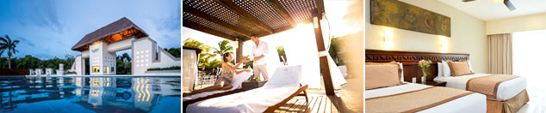

PRECIO POR PERSONA EN DÓLARES AMERICANOS.

VIGENCIA  DE COMPRA | DESDE | HASTA | NOCHES | SENCILLA | DOBLE | TRIPLE | NIÑO  (2-12) | NIÑO  (2-12)
21-Sep-26 | 01-sept-25 | 30-sept-25 | 4 | $ 555 | $ 389 | $ 379 | $ 65 | $ 229
21-Sep-26 | Noche Adicional |  |  | $ 125 | $ 85 | $ 85 | $ 5 | $ 45
21-Sep-26 | 01-oct-25 | 30-nov-26 | 4 | $ 605 | $ 425 | $ 415 | $ 65 | $ 245
21-Sep-26 | Noche Adicional |  |  | $ 139 | $ 95 | $ 89 | $ 5 | $ 49
21-Sep-26 | 01-dic-26 | 23-dic-26 | 4 | $ 625 | $ 439 | $ 425 | $ 65 | $ 249
21-Sep-26 | Noche Adicional |  |  | $ 145 | $ 99 | $ 95 | $ 5 | $ 49

CATALONIA RIVIERA MAYA (5*)

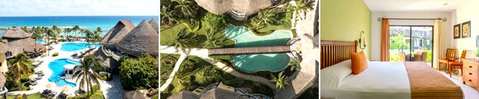

PRECIO POR PERSONA EN DÓLARES AMERICANOS.

VIGENCIA  DE COMPRA | DESDE | HASTA | NOCHES | SENCILLA | DOBLE | TRIPLE | 1er NIÑO  (2-6) | 1er NIÑO  (7-12)
09-sep-26 | 01-sep-26 | 31-oct-26 | 4 | $ 655 | $ 439 | $ 425 | $ 85 | $ 265
09-sep-26 | Noche Adicional |  |  | $ 145 | $ 95 | $ 89 | $ 5 | $ 49
09-sep-26 | 01-nov-26 | 23-dic-26 | 4 | $ 829 | $ 549 | $ 525 | $ 85 | $ 319
09-sep-26 | Noche Adicional |  |  | $ 189 | $ 119 | $ 115 | $ 5 | $ 65

BARCELÓ MAYA GRAND RESORT (4*)

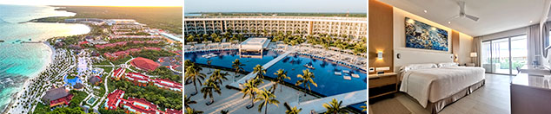

PRECIO POR PERSONA EN DÓLARES AMERICANOS.

VIGENCIA  DE COMPRA | DESDE | HASTA | NOCHES | SENCILLA | DOBLE | TRIPLE | NIÑO  (2-11)
30-Sep-26 | 01-sep-26 | 31-oct-26 | 4 | $ 875 | $ 579 | $ 545 | $ 335
30-Sep-26 | Noche Adicional |  |  | $ 205 | $ 129 | $ 119 | $ 65
30-Sep-26 | 01-nov-26 | 22-dic-26 | 4 | $ 1.005 | $ 665 | $ 625 | $ 375
30-Sep-26 | Noche Adicional |  |  | $ 235 | $ 149 | $ 139 | $ 79

GRAND OASIS CANCÚN (5*)

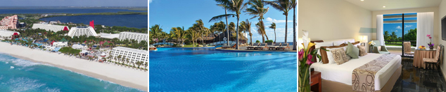

PRECIO POR PERSONA EN DÓLARES AMERICANOS.

VIGENCIA  DE COMPRA | DESDE | HASTA | NOCHES | SENCILLA | DOBLE | TRIPLE | NIÑO  (2-11)
30-sep-26 | 01-Sep-26 | 31-Oct-26 | 4 | $ 765 | $ 495 | $ 475 | $ 135
30-sep-26 | Noche Adicional |  |  | $ 185 | $ 119 | $ 115 | $ 29
30-sep-26 | 01-Nov-26 | 23-dic-26 | 4 | $ 915 | $ 585 | $ 559 | $ 119
30-sep-26 | Noche Adicional |  |  | $ 225 | $ 139 | $ 135 | $ 25

DREAMS VISTA CANCUN (5*)

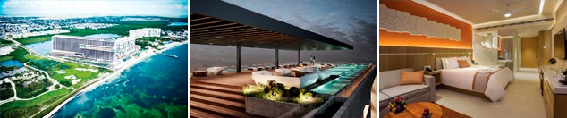

PRECIO POR PERSONA EN DÓLARES AMERICANOS.

VIGENCIA  DE COMPRA | DESDE | HASTA | NOCHES | SENCILLA | DOBLE | TRIPLE
30-Sep-26 | 01-sep-26 | 30-nov-26 | 4 | $ 1.185 | $ 755 | $ 739
30-Sep-26 | Noche Adicional |  |  | $ 285 | $ 179 | $ 175

OPCIONALES EN DESTINO
XPLOR  Xplor te garantiza una experiencia de primer nivel y es la razón por la que es el preferido de los amantes del turismo de aventura.  Incluye:  Transporte ida y vuelta, ToboganXote, Recorrido en un Vehículo Anfibio, Actividades en río, Caminata por Cavernas, Comida, bebidas y Snacks, Casillero para dos personas, Áreas de descanso, vestidores, baños y estacionamiento gratuito.  Consultar Tarifa | XCARET  Disfruta de México en los más de 50 atractivos naturales y culturales de parque Xcaret  Incluye:  Transporte, Actividades acuáticas, Acceso a la playa y senderos en Selva, Visitas al Acuario, Mariposario y Aviario, Mundo de Niños, Espectáculos y presentación de Xcaret México Espectacular, Una comida buffet, una cerveza incluida, café y aguas frescas ilimitadas, equipo de snorkel (depósito reembolsable Usd 10), Chalecos salvavidas, llantas flotantes, Camastros, hamacas y áreas de descanso, Estacionamiento gratuito.  Consultar Tarifa | Pregunta por estas y más excursiones
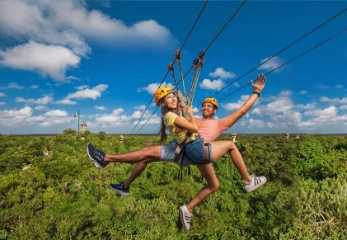 | 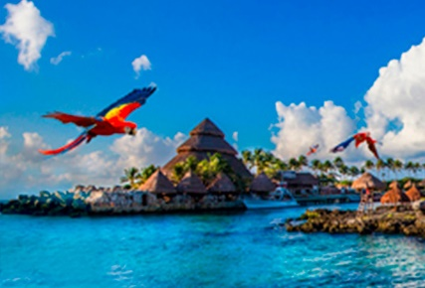 | Pregunta por estas y más excursiones

TERMINOS Y CONDICIONES
• Reserva hasta agotar existencia
• Edad de los niños de acuerdo al hotel seleccionado
• Aplica suplementos para otras fechas
• Los precios mencionados son condicionales hasta el momento que se confirme la reserva
• Estas tarifas pueden variar si se cambian hoteles, fechas de viaje, servicios, número de
Integrantes y temporadas especiales, en estos casos pueden aplicar suplementos
• Para viajar se requiere pasaporte con vigencia mínima de 6 meses, cédula de ciudadanía original.
• Diligenciar para la entrada a México el formulario digital con mínimo 7 días de anticipación al viaje. CLICK AQUÍ

PARA TENER EN CUENTA
• Alojamiento pago en dólares americanos.
• Tarifas e impuestos sujetos a cambios sin previo aviso.
• En caso de no SHOW se aplica penalidad del 100 % sobre el valor del paquete.
• Es importante que este en el aeropuerto como mínimo con cuatro (4) horas antes de la salida del vuelo.
• El tiquete después de emitido NO es reembolsable, NO es endosable, y aplican penalidades que la aerolínea disponga.
• Para adultos mayores de 85 años y hasta 99 años el valor de suplemento por asistencia médica es de Usd 2 dólares diarios
• Para menores de edad deben presentar pasaporte, registro civil de nacimiento y permiso autenticado en notaria por los padres.

La mayoría de habitaciones cuentan con cama doble o matrimonial 125cm ancho X 180cm largo


